www.on4nb.be Questionnaire 14 du 13 octobre 2007 : Antennes QCM.

66 – Quel est l’un des désavantages d’un doublet à trappes?

A : il favorise la transmission des harmoniques de l’émetteur
B : Sa largeur de bande est trop large, ce qui produit une atténuation sensible
C : il ne peut être employé que sur une seule bande
D : il a trop de directivité sur les bandes basses

67 – Au centre d’un dipôle taillé en demi-onde le courant est ?

A : minimal
B : maximal
C : quatre fois supérieur au courant mesuré aux extrémités de l’antenne
D : de même niveau qu’aux extrémités

68 – Dans une antenne verticale quart d’onde, la tension maximale se situe :

A : sur les bornes de connexion du feeder
B : au sommet
C : au centre
D : à l’extrémité des radians

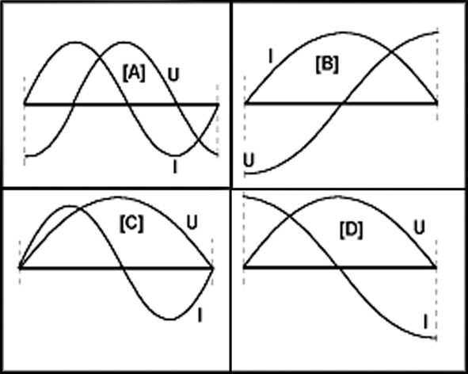
69 – Laquelle de ces figures représente la distribution du courant et de la tension dans un dipôle

A :
B :
C :
D :

70 – L’impédance d’une antenne demi-onde, alimentée en son centre a une valeur

A : de 50 Ω
B : de 75 Ω
C : de 300 Ω
D : variable en fonction de sa hauteur par rapport au plan de sol

Les réponses seront sur le site le week-end prochain

